**跳板机使用方法**

# 使用前提

提前申请登陆服务器权限；

提示如下信息：

1. 用户名
2. 密码
3. 邮箱
4. 需要登陆服务器的IP地址

# 如何使用跳板机

## ssh等类似终端登陆

跳板机IP：39.97.230.156

跳板机连接端口：2222

1.通过xshell或类似的ssh工具；例如，我的帐号为liuzhengwei，登录时执行命令：ssh liuzhengwei@39.97.230.156 2222

ssh连接截图示例：

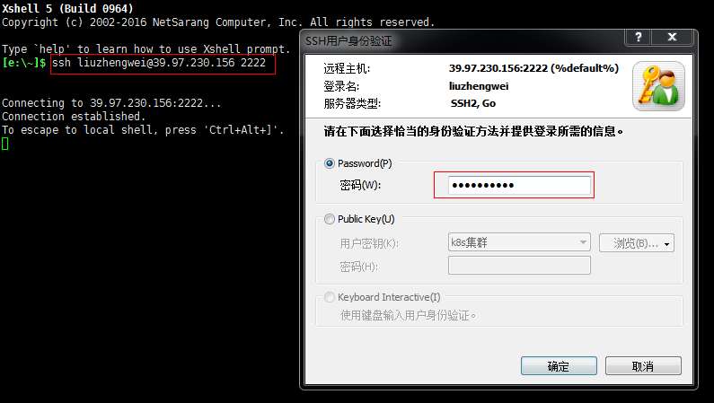

2.登陆成功界面及如何操作

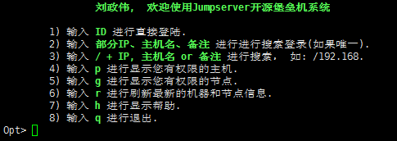

按p键：可以显示自己拥有权限(可以登陆)的主机

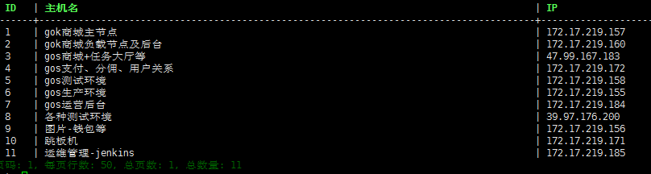

按ID列对应数字，即可进入对应的主机；如下示例，按数字8，即可进入IP为39.97.176.200的主机

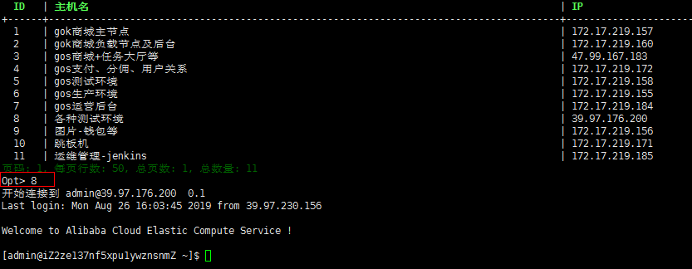

## web页面登陆

网址：<http://audit.gosccap.cn>

1.输入用户名和密码：一路点击下一步(什么都不用填写)，直到完成；

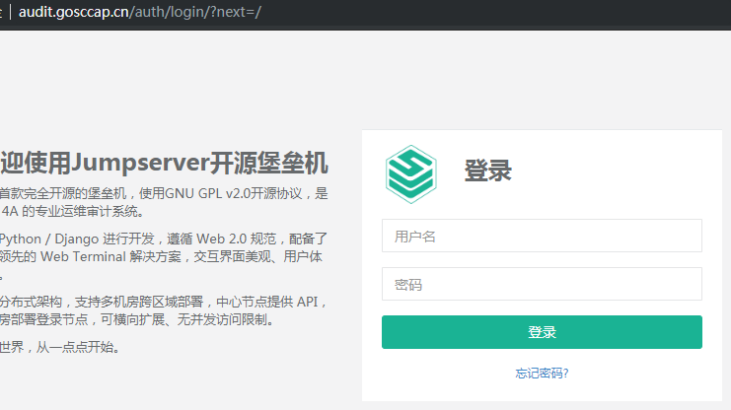

2.我的资产->可以看到自己拥有权限的主机分组及主机

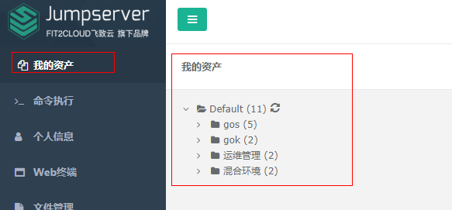

3.Web终端->点击后会弹出一个新的页面；  
 点击Web终端：

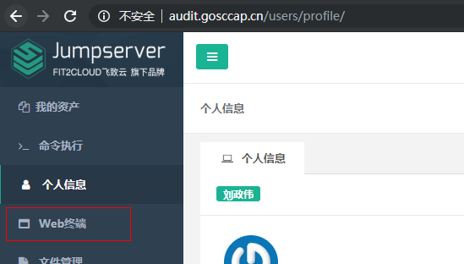

弹出的新页面：在左侧栏可以看到自己有权限的主机分组及主机

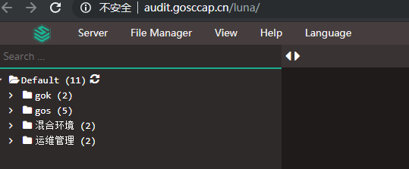

4.连接需要登陆的主机

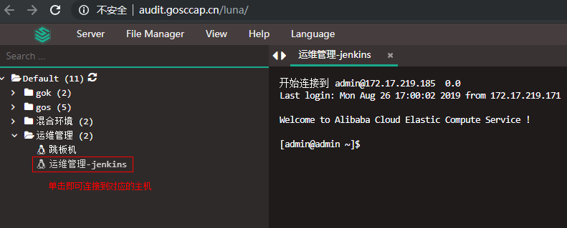

# root权限

默认登陆的用户均为普通用户，如果要使用root权限可以按以下操作：

1. 在执行的命令前边加上sudo；

b. 要切换到root环境，请执行sudo -i 或者 sudo -s ；

注：如果执行sudo -i命令，提示要输入密码，请联系运维处理

# 文件上传

## ssh上传文件方式

如果有向服务器上传文件需求，请执行rz命令；

常见用法：

rz：普通上传

rz -y：如果存在则强制覆盖

rz -e或者rz -E：如果用rz上传过程出现乱码，强制断开连接后，请执行rz -e或者rz -E

注：web界面登陆

## web界面上传方式

注：建议使用ssh登陆的方式上传文件；

1.点击文件管理->弹出一个新的页面  
 点击文件管理：

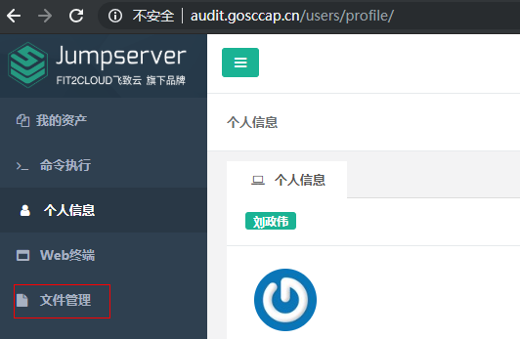

弹出的新页面：在左侧栏可以看到自己有权限的所有主机（单击左侧栏的主机默认进入/tmp目录下）

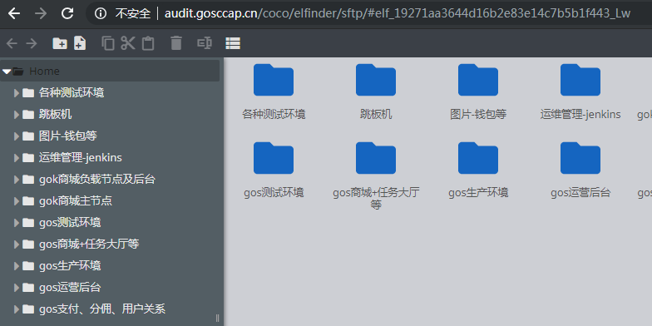

注：由于所有用户均对/tmp目录有权限，所以/tmp为默认的上传文件目录，可以先传到此目录；

再通过web终端切换到root用户，将上传在/tmp目录下的文件复制或剪切到所需要目录；